**\* Задача 5**

Заявляется, что партия изготавливается со средним арифметическим 2,5 см. Проверить данную гипотезу, если известно, что размеры изделий подчинены нормальному закону распределения. Объем выборки 10, уровень статистической значимости 5%  
2.51, 2.35, 2.74, 2.56, 2.40, 2.36, 2.65, 2.7, 2.67, 2.34

Тестируем нулевую гипотезу о том что партия имеет среднее арифметическое 2.5 σ генеральной совокупности не известная, поэтому применяем t критерий.

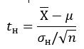

Среднее значение X по выборке равно 2,528

Объем выборки n = 10  
Стандартное несмещенное отклонение по выборке

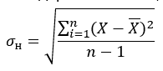  
σн= 0,1572  
По таблице для числа степеней свободы n-1 = 9 и α=0,05 t= 2,262

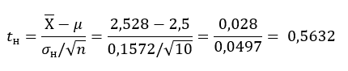  
Т.к 0,5632 <2.262 делаем вывод что гипотеза верна, т.е партия изготавливается со средним арифметическим 2,5 см